|  |  |
| --- | --- |
| 产品名称Product name | 密级Confidentiality level |
| 高校招生计划数据分析可视化 | 内部公开 |
| 产品版本Product version | Total pages 共 32页 |
|  |

**高校招生计划数据分析可视化**

**项目需求说明书**

|  |  |  |  |
| --- | --- | --- | --- |
| 拟制人： | 湖北大学G05组(王一帆，余汉林，刘培霖，夏乐军，陈品源，童年，王恩睿，吴璟昕) | 时间： | 2022/07/28 |
| 评审人： |  | 时间： |  |
| 批准人： |  | 时间： |  |

**版权所有 侵权必究**

**修订记录**

|  |  |  |  |
| --- | --- | --- | --- |
| **版本** | **日期** | **更改内容及原因** | **主要编写人** |
| 1.0 | 2022/7/11 | 初稿，模板制定 | 黄鹤 |
| 2.0 | 2022/7/18 | 第二稿，添加部分功能内容以及最后的附录名单 | 王一帆 |
| 3.0 | 2022/7/24 | 第三稿，修改原稿内的原型图 | 王恩睿 |
| 4.0 | 2022/7/28 | 第四稿，修改上一版中的存在的问题，添加了新的实现内容 | G-05组所有组员 |

**目录**

1 研发背景 5

2 用户对象 5

3 功能范围 6

4 术语定义 7

5 项目系统构成 10

5.1 项目系统结构 10

5.2 基本业务流程 10

6 软件需求说明 12

6.1 项目功能构成 12

6.2 业务用例 15

6.2.1 系统主用例图 15

6.2.2 系统主页 16

6.2.3 个人中心 17

6.2.4 大屏展示 22

6.2.5 分析查询 23

6.2.6 系统维护 25

7 性能需求 31

8 可靠性需求 31

9 附录 32

9.1 2016年全国高校招生数据格式说明 32

9.2 985学校名单 32

9.3 211学校名单 32

9.4 双一流学校名单 32

# 研发背景

近些年来，随着高校的扩招，高校就业压力越来越大，很多专业出现就业难的问题，招生计划和社会用人单位之间的供需不匹配问题，很多专业一毕业找不到合适对口的岗位，高校专业人才过剩，企业又找不到需要的毕业生，从而产生用工荒的问题。

从学生和家长的角度，在填报志愿时，招生计划的数据非常有参考意义，准确客观地分析招生计划数据，能够为专业和志愿的填报提供非常重要的参考意义，比如，学生和家长可以清晰地知道哪些专业是热门专业，哪些专业是冷门专业，高校在本省招生人数是多少，文科理科的比例怎样，这对选择学校，选择专业都有重要的指导意义。而对于一些具有名校情结的学生来说，可能无论专业，进入学校才是最大的目标，招生计划就是分析其能否被招的一项重要指标。

学校也可以从全局出发，分析招生计划，比如分析各专业学生的地区分布，各高校在各个省份的招生分布等等。

无论从用人单位，学校以及家长和学生，招生计划数据都是一个宝库，它可以为招生和就业提供重要的参考和支撑。我们希望通过本项目做一些有意义的思考，对招生数据进行统计分析，并将结果进行可视化重现，为招生和就业提供重要的参考意义。

高校招生计划数据分析可视化项目选择对2016年全国高校的招生计划进行统计分析，并且通过大数据可视化手段展现分析结果，为用人单位，学校，家长和学生在志愿选报，招生计划的制定，用人招聘上提供有意义的参考。同时提供了排位录取预测界面，帮助考生和家长完成进一步的志愿填报工作。

# 用户对象

对招生计划数据分析感兴趣的学生及家长，学校招生就业主管，以及其他对于数据感兴趣的个人用户等。

# 功能范围

本项目包括以下基本功能项：

1. 数据清洗
2. 学生来源分析
3. 全国招生最多的专业Top10
4. 招生最少的专业Top10
5. 全国招生计划按省份分布
6. 招生最多学校Top10
7. 全国文科招生数
8. 全国理科招生数
9. 全国985学校招生数及占比
10. 全国211学校招生数及占比
11. 各省985学校分布
12. 各省211学校分布
13. 理科专业招生人数TOP10
14. 文科专业招生人数TOP10
15. 分析数据可视化展示
16. 依据考生省排位预测填报成功率

# 术语定义

|  |  |
| --- | --- |
| **缩写、术语及符号** | **解 释** |
| 文科 | 文科又称人文社会科学，以人类社会独有的政治，经济，文化等为研究对象的学科。文科分为人文学科与社会科学。  社会科学是研究社会发展、社会问题、社会规律的，是法学、教育学、经济学、管理学4个学科门类的统称，共有19个学科大类（一级学科），120个本科目录内专业（二级学科）。  人文学科是研究人类文化遗产的，其经典学科是文学、历史学、哲学与艺术、人文地理学；“史”包括历史、考古等； |
| 理科 | 数学与自然科学的统称。理科学科主要有：数学、物理学、化学、生物学、地球科学、天文学。 |
| 985学校 | 985学校一般指985工程，是指中国共产党和中华人民共和国国务院在世纪之交为建设具有世界先进水平的一流大学而做出的重大决策。首批“985工程”建设高校共9所，即北京大学、清华大学、中国科学技术大学、复旦大学、上海交通大学、西安交通大学、南京大学、浙江大学、哈尔滨工业大学， 当前获批建设的“985工程”高校总计39所。 |
| 211学校 | 211工程是指面向21世纪、重点建设100所左右的高等学校和一批重点学科的建设工程。于1995年11月经国务院批准后正式启动。2019年11月28日，教育部官网发布声明：已将“211工程”和“985工程”等重点建设项目统筹为“双一流”建设。 |

全国七大区域

|  |  |
| --- | --- |
| **区域** | **省份** |
| 华北 | 北京、天津、河北、山西、内蒙古 |
| 东北 | 辽宁、黑龙江、吉林 |
| 华东 | 上海、江苏、浙江、安徽、福建、江西、山东 |
| 华中 | 河南、湖北、湖南 |
| 西南 | 重庆、四川、贵州、云南、西藏 |
| 西北 | 陕西、甘肃、青海、宁夏、新疆 |
| 华南 | 广东、广西、海南 |

# 项目系统构成

## 项目系统结构

* 招生计划原始数据存储在Hadoop完全分布式集群的HDFS中，分布式存储安全可靠。
* 数据基本离线分析使用MapReduce完成
* 分析结果存储在MYSQL数据库中，保证每次查询低延迟，高性能
* 用户管理，结果查询采用web架构，保证界面UI的用户友好，良好的用户体验。
* 项目部署服务器采用华为云ecs服务器
* 前端页面采用Vue框架进行开发，后端采用springboot框架进行开发，前后端分离的开发流程。

## 基本业务流程

* 超级管理员可以创建并管理所有非ROOT用户
* 管理员可以创建并管理普通用户
* 用户可以自己注册并登录系统
* 登录用户可以在大屏展示页面可以看到：

招生最多专业Top10

招生最少专业Top10

学生来源按区域统计

招生计划按省份的分布

招生计划按区域的分布

各省份的985和211学校数量

理科招生人数最多专业TOP10

文科招生人数最多专业TOP10

* 登录用户可以按条件查询，并获得查询结果，使用可视化手段展示需要分析的数据
* 登录用户可以导出查询结果
* 登录用户可以发表文章和评论
* 登录用户可以根据输入的排位，预测自己的上岸率
* 管理员和超级管理员可以对用户和其他信息进行增删改查

# 软件需求说明

## 项目功能构成

|  |  |  |
| --- | --- | --- |
| **功能类别** | **功能名称、标识符** | **描述** |
| 个人中心 | 登录 | 用户可以使用已经分配的账户和密码进行登录 |
| 退出登录 | 用户在登录后可以退出登录，跳回登录页面。 |
| 找回密码 | 用户可以通过注册时使用的邮箱获取验证码从而重设密码 |
| 修改密码 | 用户可以在登录状态下，通过验证旧密码和输入新密码的方式变更自己的密码 |
| 修改个人信息 | 用户可以在登录状态下，修改自己的个人信息 |
| 展示大屏 | 学生来源 | 登录用户可以在大屏展示页面查看学生来源，根据招生计划中学生所属省份，按全国七大区域进行统计汇总，展示各大区域的学生数 |
| 热门专业Top10 | 登录用户可以在大屏展示页面查看最热门的10个专业的招生数据 |
| 冷门专业Top10 | 登录用户可以在大屏展示页面查看最冷门的10个专业的招生数据。 |
| 招生计划按省份分布 | 登录用户可以在大屏展示页面查看各个省份的招生计划，该数据展示在滚动台上，并且对招生人数进行了排序。 |
| 招生计划按区域分布 | 登录用户可以在大屏展示页面查看各个区域的招生计划，该数据展示在环状图上以数据和比例的形式展示 |
| 各省985/211高校数量 | 登录用户可以在大屏展示页面查看各个省份的985/211高校的数量，该数量在地图上进行展示，并且每个省(直辖市)在地图上由省会代替 |
| 文理科最热门专业 | 登录用户可以在大屏展示页面查看文理科的最热门的10个专业和招生比例，在页面上以饼状图中的比例的形式展示 |
| 分析查询 | 按专业查询 | 输入专业名，查询该专业的招生省份，招生学校，招生人数 |
| 按学校查询 | 输入学校名，查询该学校的招生计划情况，包括专业，招生省份和人数 |
| 按省份查询 | 选择省份，查询各个学校在该省份的招收数据 |
| 按文理科查询 | 选择文理科，查询各个学校在各个省份各个专业的招收数据 |
| 组合查询 | 可以根据专业、学校、省份、招生年份等条件组合查询招生计划情况 |
| 查询结果导出 | 对分析查询功能下的所有查询结果支持导出到excel的功能 |
| 附加功能 | 发表和评论功能 | 任何用户都可以在该系统上进行文章的发表以及评论，管理员和超级管理员则可以对评论进行管理 |
| 录取预测功能 | 登录用户可以通过选择院校和输入自己的位次来预测查看自己的录取率(由于时间和能力的问题，本系统仅限于预测985/211高校并且仅限于湖北地区理科考生) |
| 系统维护 | 用户管理 | 普通管理员登录系统后，可以查询用户，添加用户，修改用户信息，启用和删除用户等操作。超级管理员(ROOT)还可以通过该功能对普通管理员和普通用户的菜单访问权限进行修改，本系统支持ROOT、普通管理员、普通用户三种身份 |
| 系统设置 | 可以通过点击页面中的选项来调节页面的背景主题，方便各种适用人群的用户使用。 |

## 业务用例

### 系统主用例图

* 系统的所有功能均要在登录后访问，系统初始化时提供管理员用户，普通用户由管理员用户创建并管理。

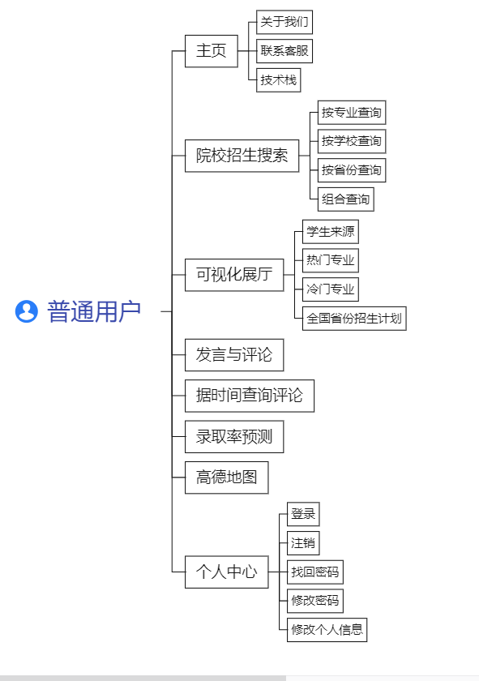

### 系统主页

1. 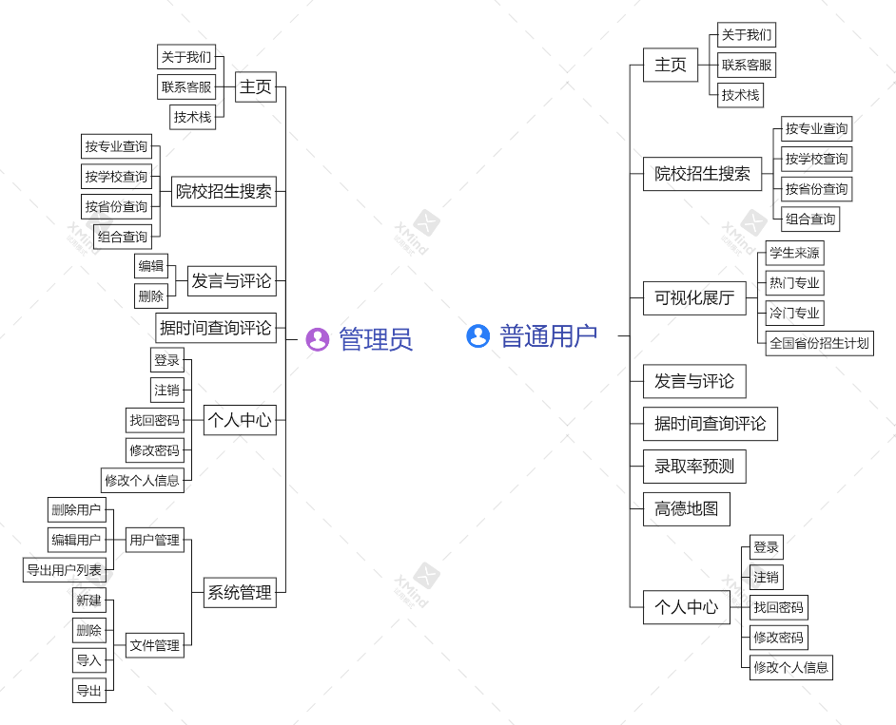用例图
2. 用例说明

用户登录成功后，根据用户角色，进入用户主页，普通用户包括展示大屏、分析查询、个人中心、系统设置等主要菜单。

1. 界面原型

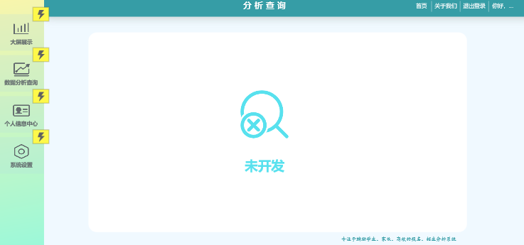用户登录后界面：

### 个人中心

#### 用户登录和注册

1. 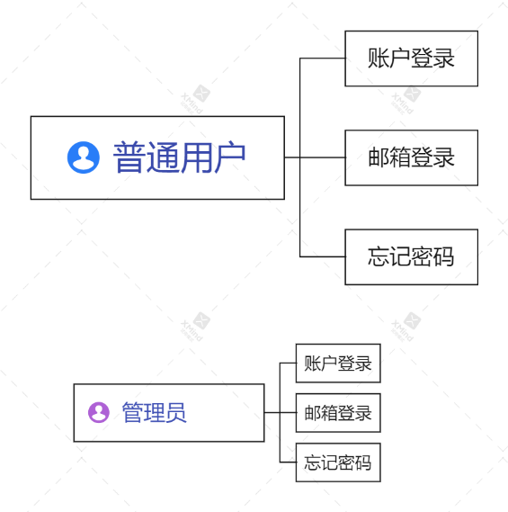用例图
2. 用例描述

* 用户登录成功后，默认进入大屏展示页面

1. 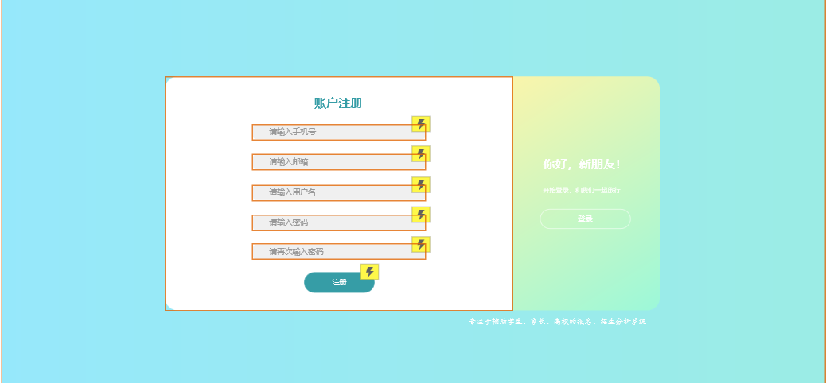界面原型：

输入要素：输入用户名密码，点击登陆，登陆系统，勾选记住密码，下一次自动填充密码，点击登陆后直接登陆到主页，默认使用大屏展示页面，点击【找回密码】可以进入找回密码功能。

#### 退出登录

1. 用例描述

* 用户在登录后，应可以通过点击【注销】链接，释放该账号在服务端的验证状态，同时本地界面应跳转至登录页面。

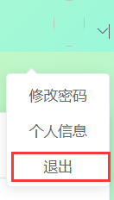2 界面图

#### 找回密码

1. 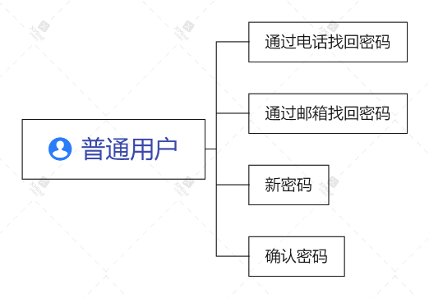用例图
2. 用例描述
   * 用户在登录界面应可以通过找回密码链接进入找回密码页面，在输入该账号登记的email后，随机生成的初始密码会发送到该用户的邮箱中，用户可以凭借该初始密码登录系统。
3. 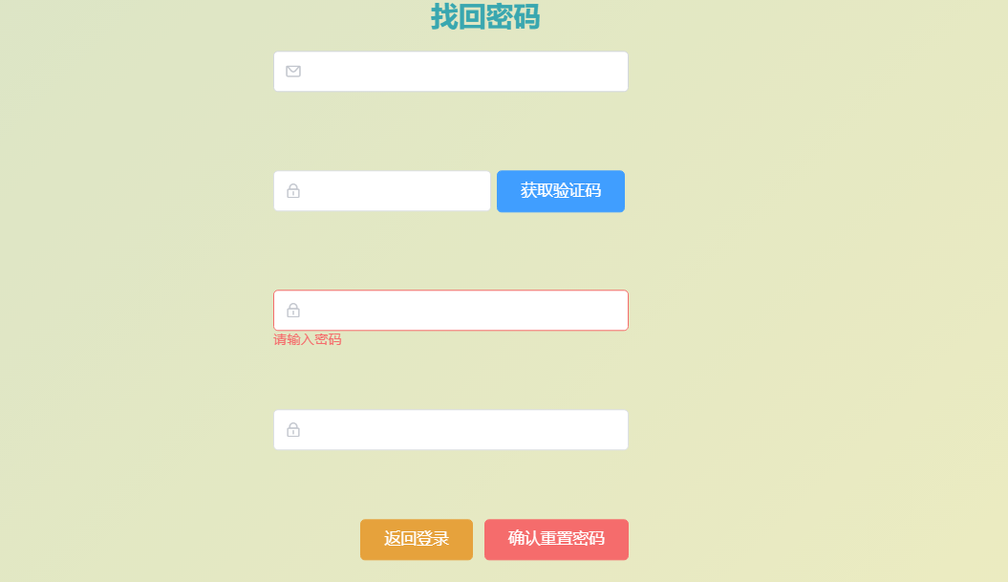界面原型

#### 修改密码

1. 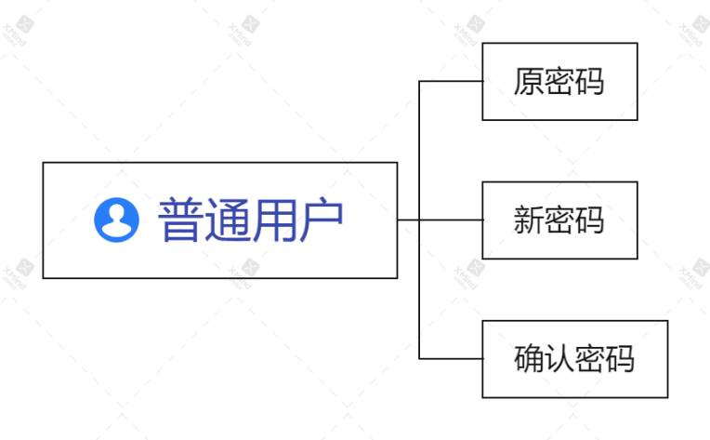用例图
2. 用例描述
   * 用户在登录系统后，可以通过修改密码链接进入修改密码页面，输入旧密码后再次输入两次新密码（密码需符合复杂度**\***要求），如旧密码匹配，则完成密码重设工作。

**\*密码复杂度：密码必须大于6位，由大小写字母数字和下划线以及特殊符号，且必须包含一个以上的大写字母、小写字母、数字。**

1. 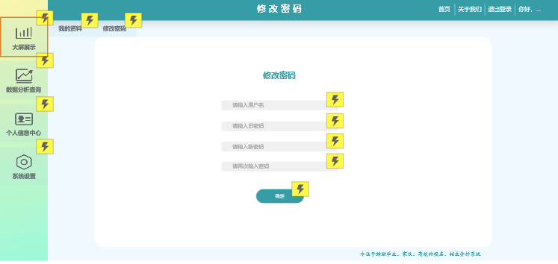界面原型：

输入要素：

用户名不可输入，输入的旧密码必须正确，新密码满足密码规则，两次输入的密码要匹配，点击【修改密码】完成密码修改操作。

#### 修改个人信息

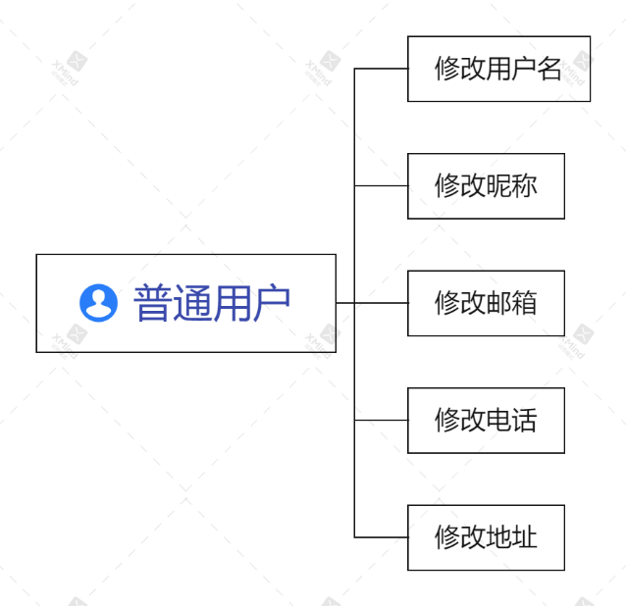1 用例图

2 用例描述

登录用户可以通过点击头像，或者从个人中心页面的菜单下查看个人信息，点击【修改】按钮可以修改除用户名和密码外的其他个人信息（密码需要在修改密码页面单独修改）。

界面原型

3 原型图

点击【修改】按钮，可以对以上信息进行修改，并可以重新上传头像。用户角色只能由管理员进行设置，不可以进行修改。

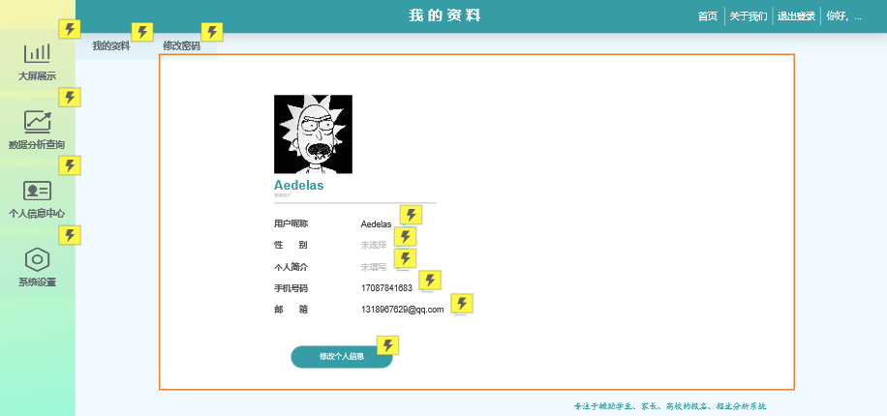

### 大屏展示

#### 展示大屏

1. 用例图

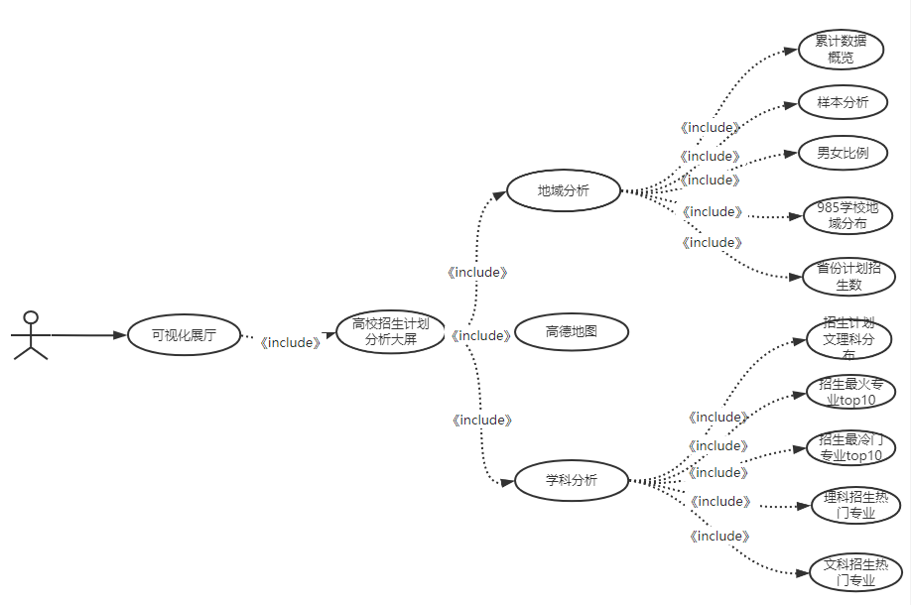

1. 用例描述

登录用户默认可以看到全国高校招生统计综合显示大屏，该大屏对指定年份的数据分区展示如下内容：

学生来源、各省招生计划、热门专业Top10、冷门专业Top10

1. 界面原型

界面要素：

1. 使用环状图按全国七大区域展示学生来源，全国区域划分，参考术语解释部分
2. 使用中国地图展示各省招生计划，对招生计划前5的省份突出展示
3. 展示全国招生人数前10的热门专业
4. 展示全国招生人数最少的10个冷门专业

### 分析查询

#### 招生计划综合查询

1. 用例图

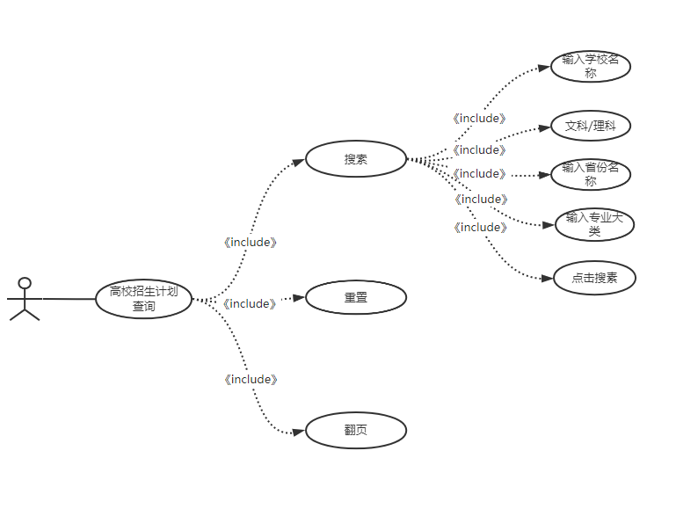

1. 用例描述

登录用户可以按学校名称、专业以及省份进行组合模糊查询招生计划，并支持查询结果导出到excel

1. 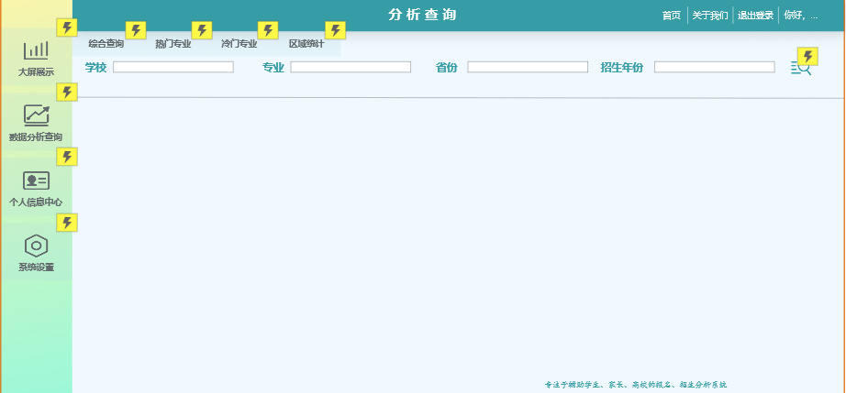界面原型

界面要素：

* 输入学校名称、专业名称、省份以及招生年份点击查询按钮，查询招生计划信息
* 默认展示所有招生信息
* 支持查询条件的模糊查询
* 不输入的字段表示不限定该字段
* 查询结果可以导出到excel文件

### 系统维护

#### 用户管理

具有管理员权限的用户可以进行用户管理操作，包括用户查询、添加用户、修改用户、重置密码、启用及注销用户等。

##### 用户查询

1 用例图

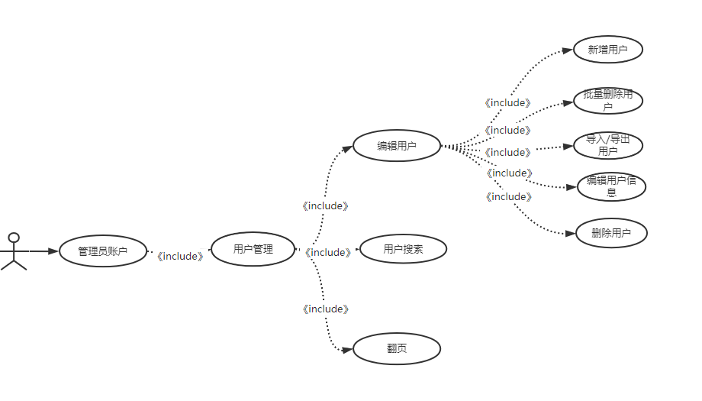2 用例描述

系统管理员可以进行用户查询操作，默认以分页的形式展示所有用户信息，包括用户ID、用户名、姓名、性别、email、手机号、角色、当前状态等。也可以根据用户名、姓名和手机号搜索特定用户信息。

3 界面原型

录入要素：

* 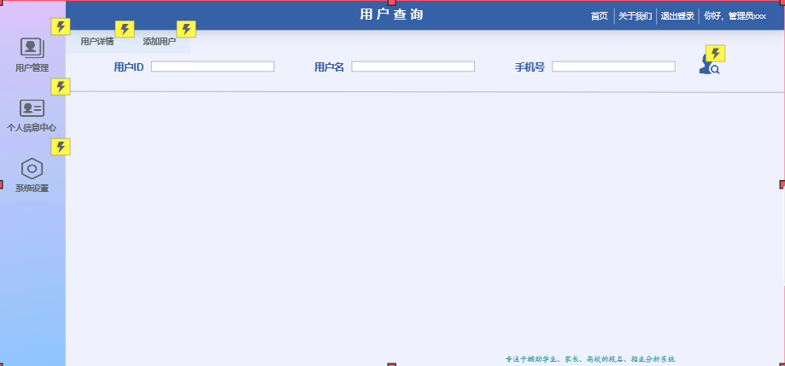输入用户名、姓名和手机号，按【搜索】按钮可以搜索用户信息。
* 点击【添加】链接可以新建用户。
* 点击每个用户信息后面的操作链接可以查看用户详情、修改用户信息、启用及注销用户、重置用户密码操作。

##### 添加用户

1 用例描述

管理员用户可以向系统添加用户，为用户分配相应权限，以及初始化密码，用户凭借初始化密码可以登录系统。

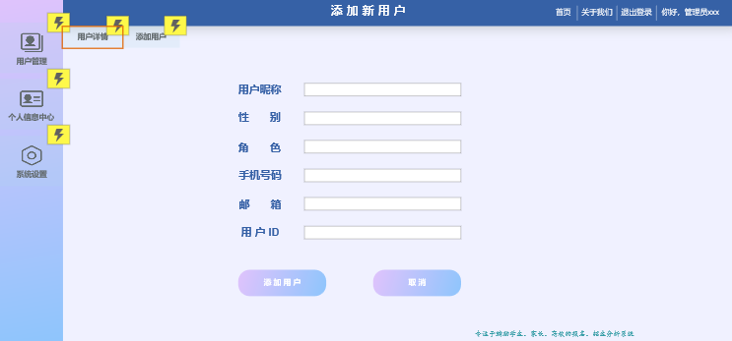2 界面原型

录入要素：

* 在用户查询页面可以点击【添加】链接进入添加用户界面
* 输入用户名，用户名不可重复
* 输入真实姓名
* 输入email
* 输入手机号
* 设置性别
* 选择并上传头像
* 可以从角色下拉框选择用户角色，当前仅支持管理员和普通用户
* 点击【添加】按钮保存用户信息。

在添加用户时，自动为用户生成8位随机密码，并发送到用户邮箱。

##### 查看用户详情

1 用例描述

在用户查询页面点击【详情】链接，可以查看用户详情信息，包括用户名、真实姓名、email、手机号、性别、头像、角色等。

1. 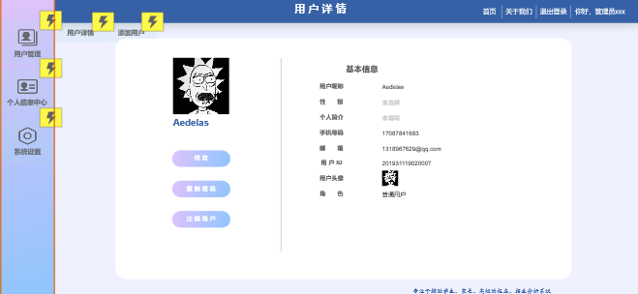原型图

##### 修改用户

1. 用例图

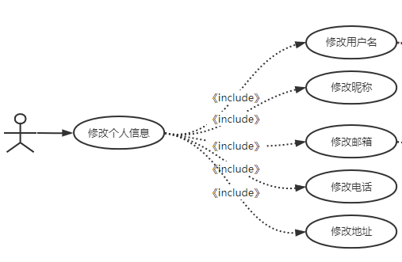

2 用例描述

管理员可以修改用户信息，包括用户名、姓名、昵称、手机号、email、地址、角色

3 界面原型

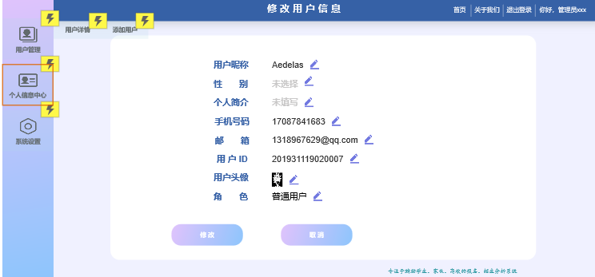修改后的用户名不可重复

# 7 性能需求

说明该软件的时间特性要求，如对：

场景一：500人同时在线，对院校进行查询操作。

主要页面的相应时间不超过两秒

查询结果返回时间在1.5秒钟内；

# 8 可靠性需求

说明该软件的稳定性要求，如对：

1. MySQL和Hadoop/部署服务器分为不同服务器，并且都有数据备份
2. Gitee企业版+腾讯云托管代码
3. 云主机安全组策略控制，仅开启需要端口，防止被入侵

# 附录

2016年全国高校招生数据格式说明



985学校名单

|  |  |  |  |  |  |  |
| --- | --- | --- | --- | --- | --- | --- |
| 序号 | 名称 | 省份 | 城市 | 985 | [211](https://www.dxsbb.com/news/list_194.html) | [双一流](https://www.dxsbb.com/news/list_178.html) |
| 1 | [北京](https://www.dxsbb.com/news/list_98.html)大学 | 北京 | 北京 | 是 | 是 | 是 |
| 2 | 清华大学 | 北京 | 北京 | 是 | 是 | 是 |
| 3 | [上海](https://www.dxsbb.com/news/list_116.html)交通大学 | 上海 | 上海 | 是 | 是 | 是 |
| 4 | 复旦大学 | 上海 | 上海 | 是 | 是 | 是 |
| 5 | [浙江](https://www.dxsbb.com/news/list_110.html)大学 | 浙江 | 杭州 | 是 | 是 | 是 |
| 6 | 国防科技大学 | [湖南](https://www.dxsbb.com/news/list_104.html) | 长沙 | 是 | 是 | 是 |
| 7 | 中国科学技术大学 | [安徽](https://www.dxsbb.com/news/list_106.html) | 合肥 | 是 | 是 | 是 |
| 8 | 中国人民大学 | 北京 | 北京 | 是 | 是 | 是 |
| 9 | 南京大学 | [江苏](https://www.dxsbb.com/news/list_99.html) | 南京 | 是 | 是 | 是 |
| 10 | 同济大学 | 上海 | 上海 | 是 | 是 | 是 |
| 11 | 北京航空航天大学 | 北京 | 北京 | 是 | 是 | 是 |
| 12 | 北京[理工](https://www.dxsbb.com/news/list_200.html)大学 | 北京 | 北京 | 是 | 是 | 是 |
| 13 | 东南大学 | 江苏 | 南京 | 是 | 是 | 是 |
| 14 | 武汉大学 | [湖北](https://www.dxsbb.com/news/list_103.html) | 武汉 | 是 | 是 | 是 |
| 15 | 华中科技大学 | 湖北 | 武汉 | 是 | 是 | 是 |
| 16 | 哈尔滨工业大学 | [黑龙江](https://www.dxsbb.com/news/list_113.html) | 哈尔滨 | 是 | 是 | 是 |
| 17 | 西安交通大学 | [陕西](https://www.dxsbb.com/news/list_108.html) | 西安 | 是 | 是 | 是 |
| 18 | 南开大学 | [天津](https://www.dxsbb.com/news/list_120.html) | 天津 | 是 | 是 | 是 |
| 19 | 北京[师范](https://www.dxsbb.com/news/list_196.html)大学 | 北京 | 北京 | 是 | 是 | 是 |
| 20 | 华东师范大学 | 上海 | 上海 | 是 | 是 | 是 |
| 21 | 电子科技大学 | [四川](https://www.dxsbb.com/news/list_109.html) | 成都 | 是 | 是 | 是 |
| 22 | 中山大学 | [广东](https://www.dxsbb.com/news/list_101.html) | 广州 | 是 | 是 | 是 |
| 23 | 天津大学 | 天津 | 天津 | 是 | 是 | 是 |
| 24 | 厦门大学 | [福建](https://www.dxsbb.com/news/list_112.html) | 厦门 | 是 | 是 | 是 |
| 25 | 华南理工大学 | 广东 | 广州 | 是 | 是 | 是 |
| 26 | 四川大学 | 四川 | 成都 | 是 | 是 | 是 |
| 27 | 西北工业大学 | 陕西 | 西安 | 是 | 是 | 是 |
| 28 | [山东](https://www.dxsbb.com/news/list_100.html)大学 | 山东 | 济南 | 是 | 是 | 是 |
| 29 | [重庆](https://www.dxsbb.com/news/list_117.html)大学 | 重庆 | 重庆 | 是 | 是 | 是 |
| 30 | 中南大学 | 湖南 | 长沙 | 是 | 是 | 是 |
| 31 | [吉林](https://www.dxsbb.com/news/list_119.html)大学 | 吉林 | 长春 | 是 | 是 | 是 |
| 32 | 湖南大学 | 湖南 | 长沙 | 是 | 是 | 是 |
| 33 | 兰州大学 | [甘肃](https://www.dxsbb.com/news/list_123.html) | 兰州 | 是 | 是 | 是 |
| 34 | 大连理工大学 | [辽宁](https://www.dxsbb.com/news/list_107.html) | 大连 | 是 | 是 | 是 |
| 35 | 中国农业大学 | 北京 | 北京 | 是 | 是 | 是 |
| 36 | 东北大学 | 辽宁 | 沈阳 | 是 | 是 | 是 |
| 37 | 中国海洋大学 | 山东 | 青岛 | 是 | 是 | 是 |
| 38 | 中央[民族](https://www.dxsbb.com/news/list_202.html)大学 | 北京 | 北京 | 是 | 是 | 是 |
| 39 | 西北[农林](https://www.dxsbb.com/news/list_203.html)科技大学 | 陕西 | 咸阳 | 是 | 是 | 是 |

211学校名单

|  |  |  |  |  |  |
| --- | --- | --- | --- | --- | --- |
| 序号 | 名称 | 省份 | [985](https://www.dxsbb.com/news/list_195.html) | 211 | [双一流](https://www.dxsbb.com/news/list_178.html) |
| 1 | [北京](https://www.dxsbb.com/news/list_98.html)大学 | 北京 | 是 | 是 | 是 |
| 2 | 清华大学 | 北京 | 是 | 是 | 是 |
| 3 | [上海](https://www.dxsbb.com/news/list_116.html)交通大学 | 上海 | 是 | 是 | 是 |
| 4 | 复旦大学 | 上海 | 是 | 是 | 是 |
| 5 | [浙江](https://www.dxsbb.com/news/list_110.html)大学 | 浙江 | 是 | 是 | 是 |
| 6 | 国防科技大学 | [湖南](https://www.dxsbb.com/news/list_104.html) | 是 | 是 | 是 |
| 7 | 中国科学技术大学 | [安徽](https://www.dxsbb.com/news/list_106.html) | 是 | 是 | 是 |
| 8 | 中国人民大学 | 北京 | 是 | 是 | 是 |
| 9 | 南京大学 | [江苏](https://www.dxsbb.com/news/list_99.html) | 是 | 是 | 是 |
| 10 | 同济大学 | 上海 | 是 | 是 | 是 |
| 11 | 北京航空航天大学 | 北京 | 是 | 是 | 是 |
| 12 | 北京[理工](https://www.dxsbb.com/news/list_200.html)大学 | 北京 | 是 | 是 | 是 |
| 13 | 东南大学 | 江苏 | 是 | 是 | 是 |
| 14 | 武汉大学 | [湖北](https://www.dxsbb.com/news/list_103.html) | 是 | 是 | 是 |
| 15 | 华中科技大学 | 湖北 | 是 | 是 | 是 |
| 16 | 哈尔滨工业大学 | [黑龙江](https://www.dxsbb.com/news/list_113.html) | 是 | 是 | 是 |
| 17 | 西安交通大学 | [陕西](https://www.dxsbb.com/news/list_108.html) | 是 | 是 | 是 |
| 18 | 南开大学 | [天津](https://www.dxsbb.com/news/list_120.html) | 是 | 是 | 是 |
| 19 | 北京[师范](https://www.dxsbb.com/news/list_196.html)大学 | 北京 | 是 | 是 | 是 |
| 20 | 华东师范大学 | 上海 | 是 | 是 | 是 |
| 21 | 电子科技大学 | [四川](https://www.dxsbb.com/news/list_109.html) | 是 | 是 | 是 |
| 22 | 中山大学 | [广东](https://www.dxsbb.com/news/list_101.html) | 是 | 是 | 是 |
| 23 | 天津大学 | 天津 | 是 | 是 | 是 |
| 24 | 厦门大学 | [福建](https://www.dxsbb.com/news/list_112.html) | 是 | 是 | 是 |
| 25 | 华南理工大学 | 广东 | 是 | 是 | 是 |
| 26 | 四川大学 | 四川 | 是 | 是 | 是 |
| 27 | 西北工业大学 | 陕西 | 是 | 是 | 是 |
| 28 | [山东](https://www.dxsbb.com/news/list_100.html)大学 | 山东 | 是 | 是 | 是 |
| 29 | [重庆](https://www.dxsbb.com/news/list_117.html)大学 | 重庆 | 是 | 是 | 是 |
| 30 | 中南大学 | 湖南 | 是 | 是 | 是 |
| 31 | [吉林](https://www.dxsbb.com/news/list_119.html)大学 | 吉林 | 是 | 是 | 是 |
| 32 | 湖南大学 | 湖南 | 是 | 是 | 是 |
| 33 | 兰州大学 | [甘肃](https://www.dxsbb.com/news/list_123.html) | 是 | 是 | 是 |
| 34 | 大连理工大学 | [辽宁](https://www.dxsbb.com/news/list_107.html) | 是 | 是 | 是 |
| 35 | 中国农业大学 | 北京 | 是 | 是 | 是 |
| 36 | 东北大学 | 辽宁 | 是 | 是 | 是 |
| 37 | 中国海洋大学 | 山东 | 是 | 是 | 是 |
| 38 | 中央[民族](https://www.dxsbb.com/news/list_202.html)大学 | 北京 | 是 | 是 | 是 |
| 39 | 西北[农林](https://www.dxsbb.com/news/list_203.html)科技大学 | 陕西 | 是 | 是 | 是 |
| 40 | 郑州大学 | [河南](https://www.dxsbb.com/news/list_102.html) |  | 是 | 是 |
| 41 | [云南](https://www.dxsbb.com/news/list_118.html)大学 | 云南 |  | 是 | 是 |
| 42 | [新疆](https://www.dxsbb.com/news/list_124.html)大学 | 新疆 |  | 是 | 是 |
| 43 | 上海[财经](https://www.dxsbb.com/news/list_197.html)大学 | 上海 |  | 是 | 是 |
| 44 | 北京邮电大学 | 北京 |  | 是 | 是 |
| 45 | 中央财经大学 | 北京 |  | 是 | 是 |
| 46 | 对外经济贸易大学 | 北京 |  | 是 | 是 |
| 47 | 上海外国语大学 | 上海 |  | 是 | 是 |
| 48 | 西安电子科技大学 | 陕西 |  | 是 | 是 |
| 49 | 中国[政法](https://www.dxsbb.com/news/list_201.html)大学 | 北京 |  | 是 | 是 |
| 50 | 北京外国语大学 | 北京 |  | 是 | 是 |
| 51 | 空军军医大学 | 陕西 |  | 是 | 是 |
| 52 | 北京交通大学 | 北京 |  | 是 | 是 |
| 53 | 南京航空航天大学 | 江苏 |  | 是 | 是 |
| 54 | 南京理工大学 | 江苏 |  | 是 | 是 |
| 55 | 上海大学 | 上海 |  | 是 | 是 |
| 56 | 西南财经大学 | 四川 |  | 是 | 是 |
| 57 | 北京科技大学 | 北京 |  | 是 | 是 |
| 58 | 华东理工大学 | 上海 |  | 是 | 是 |
| 59 | 中国传媒大学 | 北京 |  | 是 | 是 |
| 60 | 海军军医大学 | 上海 |  | 是 | 是 |
| 61 | 北京工业大学 | 北京 |  | 是 | 是 |
| 62 | 中南财经政法大学 | 湖北 |  | 是 | 是 |
| 63 | 河海大学 | 江苏 |  | 是 | 是 |
| 64 | 天津医科大学 | 天津 |  | 是 | 是 |
| 65 | 苏州大学 | 江苏 |  | 是 | 是 |
| 66 | 东华大学 | 上海 |  | 是 | 是 |
| 67 | 西南交通大学 | 四川 |  | 是 | 是 |
| 68 | 华中师范大学 | 湖北 |  | 是 | 是 |
| 69 | 暨南大学 | 广东 |  | 是 | 是 |
| 70 | 华北电力大学 | 北京 |  | 是 | 是 |
| 71 | 南京师范大学 | 江苏 |  | 是 | 是 |
| 72 | 哈尔滨工程大学 | 黑龙江 |  | 是 | 是 |
| 73 | 武汉理工大学 | 湖北 |  | 是 | 是 |
| 74 | 陕西师范大学 | 陕西 |  | 是 | 是 |
| 75 | 华南师范大学 | 广东 |  | 是 | 是 |
| 76 | 合肥工业大学 | 安徽 |  | 是 | 是 |
| 77 | 北京化工大学 | 北京 |  | 是 | 是 |
| 78 | 中央音乐学院 | 北京 |  | 是 | 是 |
| 79 | 西南大学 | 重庆 |  | 是 | 是 |
| 80 | 江南大学 | 江苏 |  | 是 | 是 |
| 81 | 东北师范大学 | 吉林 |  | 是 | 是 |
| 82 | 安徽大学 | 安徽 |  | 是 | 是 |
| 83 | 西北大学 | 陕西 |  | 是 | 是 |
| 84 | 福州大学 | 福建 |  | 是 | 是 |
| 85 | [河北](https://www.dxsbb.com/news/list_105.html)工业大学 | 河北 |  | 是 | 是 |
| 86 | 北京林业大学 | 北京 |  | 是 | 是 |
| 87 | 湖南师范大学 | 湖南 |  | 是 | 是 |
| 88 | 中国药科大学 | 江苏 |  | 是 | 是 |
| 89 | 北京中[医药](https://www.dxsbb.com/news/list_198.html)大学 | 北京 |  | 是 | 是 |
| 90 | 中国地质大学（武汉） | 湖北 |  | 是 | 是 |
| 91 | 南京农业大学 | 江苏 |  | 是 | 是 |
| 92 | 中国矿业大学（北京） | 北京 |  | 是 | 是 |
| 93 | 长安大学 | 陕西 |  | 是 | 是 |
| 94 | 中国矿业大学 | 江苏 |  | 是 | 是 |
| 95 | 中国石油大学（北京） | 北京 |  | 是 | 是 |
| 96 | 中国石油大学（华东） | 山东 |  | 是 | 是 |
| 97 | [海南](https://www.dxsbb.com/news/list_125.html)大学 | 海南 |  | 是 | 是 |
| 98 | 大连海事大学 | 辽宁 |  | 是 | 是 |
| 99 | 南昌大学 | [江西](https://www.dxsbb.com/news/list_111.html) |  | 是 | 是 |
| 100 | 华中农业大学 | 湖北 |  | 是 | 是 |
| 101 | 中国地质大学（北京） | 北京 |  | 是 | 是 |
| 102 | 辽宁大学 | 辽宁 |  | 是 | 是 |
| 103 | 太原理工大学 | [山西](https://www.dxsbb.com/news/list_114.html) |  | 是 | 是 |
| 104 | [贵州](https://www.dxsbb.com/news/list_121.html)大学 | 贵州 |  | 是 | 是 |
| 105 | 北京[体育](https://www.dxsbb.com/news/list_205.html)大学 | 北京 |  | 是 | 是 |
| 106 | 延边大学 | 吉林 |  | 是 | 是 |
| 107 | [广西](https://www.dxsbb.com/news/list_115.html)大学 | 广西 |  | 是 | 是 |
| 108 | 东北林业大学 | 黑龙江 |  | 是 | 是 |
| 109 | 四川农业大学 | 四川 |  | 是 | 是 |
| 110 | [内蒙古](https://www.dxsbb.com/news/list_122.html)大学 | 内蒙古 |  | 是 | 是 |
| 111 | 东北农业大学 | 黑龙江 |  | 是 | 是 |
| 112 | [宁夏](https://www.dxsbb.com/news/list_126.html)大学 | 宁夏 |  | 是 | 是 |
| 113 | [青海](https://www.dxsbb.com/news/list_127.html)大学 | 青海 |  | 是 | 是 |
| 114 | 石河子大学 | 新疆 |  | 是 | 是 |
| 115 | [西藏](https://www.dxsbb.com/news/list_128.html)大学 | 西藏 |  | 是 | 是 |